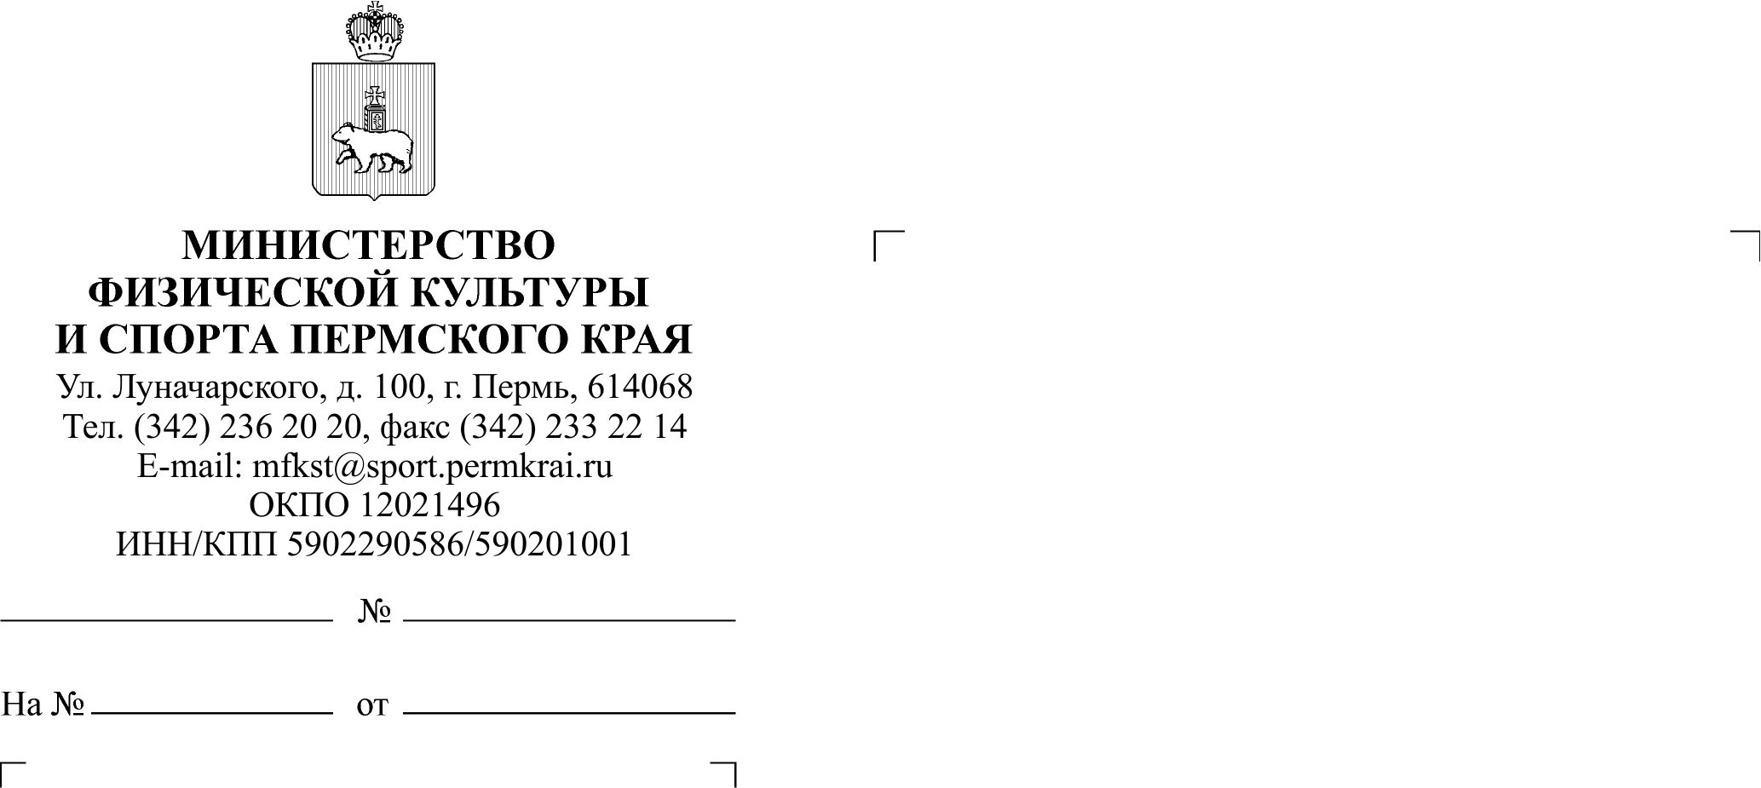
Вилесова Елена Михайловна
(342) 236 06 00
19.10.2018
СЭД-41-01-12-295

Об участии в фестивале Всероссийского физкультурно - спортивного комплекса "Готов к труду и обороне" (ГТО) среди лиц с ограниченными возможностями здоровья и инвалидностью
Главам муниципальных
районов (городских округов)
Пермского края

(по списку)

Уважаемые коллеги!

31 октября 2018 года в универсальном манеже спортивного комплекса
им. В.П. Сухарева, расположенного по адресу: ул. Шоссе Космонавтов, д.158в, состоится фестиваль Всероссийского физкультурно - спортивного комплекса «Готов к труду и обороне» (ГТО) среди лиц с ограниченными возможностями здоровья и инвалидностью (далее – Фестиваль).
Прошу обеспечить участие команды Вашего муниципального образования
в Фестивале.
Предварительную заявку участников Фестиваля необходимо направить
на электронную почту operator@gto59.ru в срок до 28 октября 2018 г. по форме, указанной в Положении о фестивале Всероссийского физкультурно - спортивного комплекса «Готов к труду и обороне» (ГТО) среди лиц с ограниченными возможностями здоровья и инвалидностью, утвержденном приказом Министерства физической культуры и спорта Пермского края от 17 октября 2018 г.
№ СЭД-41-01-02-439.
По вопросам обращаться по телефону: (342) 244 10 85 - Катаева Ксения Юрьевна.

Приложение: Положение о Фестивале ВФСК ГТО среди лиц ОВЗ и инвалидностью на 8 л. в 1 экз.

Министр В.И. Епанов

